ContriLog 개발완료보고서
제4회 경남AI·SW경진대회 · 지정분야 ② 업무혁신·생산성 향상 AI Agent · 2026-10-05 기준
항목 | 내용
작품명 | ContriLog — 업무 정체를 먼저 찾아 해결까지 연결하는 AI Team Manager
팀명 / 팀원 | (작성 필요)
저장소 | (작성 필요)
완성도 | Level 3 (MVP): 웹 PM 대시보드에서 관찰 → 담당자 확인 → 지원 제안 → PM 승인 → 해결 확인 전 과정이 동작

1. 프로젝트 개요 — 문제, 사용자, 목표
ContriLog는 프로젝트의 공유 기록을 AI Agent가 관찰하여 업무 정체를 조기에 발견하고, 담당자에게 직접 확인한 뒤, 필요한 지원을 찾아 PM에게 제안하고, 사람의 승인 후 실행하며, 실제 해결 여부까지 다시 확인하는 AI Team Manager입니다.
핵심 원칙: ContriLog는 사람을 평가하지 않는다. 사람이 판단할 근거와 필요한 개입을 만든다.
- 문제: PM은 회의록·문서 수정 이력·Task Board·채널 메시지를 직접 살펴야 하고, 막힌 업무는 주간 회의에서야 드러나는 경우가 많습니다. synthetic 프로젝트 P002 재생에서 업무 막힘이 회의에서 처음 언급되기까지 막힘 시작 후 평균 101시간이 걸렸습니다(6건, 6장). 반대로 기록 공백만으로 막힘을 단정하면 로컬·외부 도구에서 일하는 팀원을 잘못 판단합니다.
- 사용자: Primary User는 회사 프로젝트의 PM·팀장(지원 요청 승인·거절)입니다. 팀원은 확인 질문과 지원 요청을 받는 사용자입니다.
- 성공 기준: 업무 막힘을 회의보다 먼저 확정 · 기록 공백만으로 막힘이라 단정하지 않음 · 사람 승인 없는 개입 없음 · 후속 기록이 있을 때만 해결 처리.
- 차별점(현재 구현 구조 기준): 사람이 회의·Task·문서·메시지를 직접 확인하거나 AI가 기록을 요약하는 데서 멈추지 않고, 공유 기록 관찰 → 정체 후보 탐지 → 기록 공백만으로 판단하지 않고 담당자에게 직접 확인 → LLM 답장 의미 해석 → 공개 기록 근거 지원 제안 → PM 승인 → 지원 후 기록 재관찰 → 근거 확인 후 해결 → 결과를 Memory에 반영하는 과정을 하나의 Agent 루프로 수행합니다.

2. 핵심 기능 5개
① 정체 후보 탐지 판단: 규칙
- 12시간마다 모든 Task를 관찰하고, 아래 조건을 모두 만족하면 (Task, 담당자)를 '확인 필요' 후보로 올립니다.
  - Task가 진행 중·검토 중이고, 마감이 7일(168시간) 이내입니다(지난 마감 포함).
  - 마지막 Task 기록 이후 공백이 허용 공백 이상입니다. 허용 공백은 남은 시간의 절반이며 24~72시간 범위로 제한합니다.
  - 미완료 선행 Task를 기다리는 중이 아니고, '정상 진행' 답변 후 마감 24시간 전까지의 기간이 아니며, 같은 담당자에게 질문한 지 48시간이 지났습니다.
- 팀 전체 공개 기록이 60시간 이상 끊긴 구간은 공백에서 뺍니다. 후보는 사람 평가도, 막힘 판정도 아닌 '확인이 필요하다'는 뜻입니다.
② 확인 질문 + LLM 답장 해석 판단: LLM: 답장 의미 · 규칙: 상태 전이
- CheckInTool로 담당자에게 진행 상황을 묻고, InboxTool로 답장을 받습니다.
- 로컬 Qwen3 32B(Ollama, JSON Schema 구조화 출력, temperature 0)가 답장을 분류하고 근거 문장을 남깁니다.
  - 담당자 답장: REPORTS_BLOCKED / REPORTS_ON_TRACK / CONFIRMS_COMPLETION / NOT_INFORMATIVE (막힘이면 INTERNAL_ISSUE / EXTERNAL_DEPENDENCY)
  - 지원자 답장: ACCEPTS_SUPPORT / DECLINES_SUPPORT / NOT_INFORMATIVE
- LLM 호출 실패 시 규칙 해석기로 대체합니다. 24시간 무응답이면 막힘으로 추측하지 않고 '확인 불가'로 기록합니다.
- 개발 후반에 기존 규칙(키워드) 해석기 위에 LLM 의미 해석을 추가했습니다.
③ 근거 기반 지원자 제안 판단: 규칙(단어 겹침)
- CONFIRMED_BLOCK이고 내부 문제(INTERNAL_ISSUE)일 때만 공개 기록에서 지원 가능한 팀원을 찾습니다. 외부 의존이면 제안하지 않습니다.
- 조건: 담당자가 아닐 것, 막힌 문제의 맥락과 단어가 겹치는 본인 작성 기록이 있을 것, 24시간 안에 마감인 본인 업무가 없을 것. 관련도가 같으면 담당자를 도운 이전 기록을 우선합니다.
- 점수·순위 없이 선정 이유와 근거 기록을 남깁니다. 관련성은 의미가 아닌 단어 겹침으로 판단합니다(8장 한계).
④ 승인 실행 + 후속 관찰 판단: 사람 승인 + 규칙
- Agent는 지원 요청을 PROPOSED까지만 만들 수 있습니다. PM이 승인해야 SENT가 되고, 거절하면 전송하지 않습니다.
- 지원자가 돕겠다고 답해도 해결로 보지 않습니다. 이후 12시간마다 기록을 다시 봅니다.
- 기준 시각 이후 Task 문서의 수정·해결 리비전(‘수정’, ‘해결’, ‘fix’ 등 단서) 또는 Task 상태가 검토 중·완료로 바뀐 기록이 있어야 RESOLVED입니다.
⑤ Memory + Feedback 판단: 규칙(범위 제한)
- Agent 자신의 판단 결과를 TRUE_POSITIVE / FALSE_POSITIVE / UNRESOLVED / RESOLUTION_SUCCESS로 저장합니다.
- 검색 키는 상황 특징(마감 구간·공백 비율 구간·Task 상태·팀 전체 휴지기 여부)뿐이며 이름·멤버 ID가 없습니다.
- 같은 상황의 (FALSE_POSITIVE 수 − TRUE_POSITIVE 수)×12시간만큼 허용 공백을 완화하되 0~+24시간으로 제한하고, 마감 24시간 이내 Task는 보정하지 않습니다.
- 즉 Agent 자신의 과거 판단 결과로 유사 상황의 확인 시점을 제한적으로 보정합니다.
보조 기능 — 기여 주장(Claim) 검증
- 팀원이 제출한 “제가 이 일을 했습니다” 주장을 atomic claim으로 나누고 IDEA·EXECUTION·REVIEW·COORDINATION·SUPPORT 유형을 붙입니다.
- 회의 발언·문서 수정·Task·공유 메시지에서 근거를 찾아 VERIFIED / INSUFFICIENT_EVIDENCE / CONFLICTING_EVIDENCE로 판정합니다(검증 전 상태는 PENDING_VERIFICATION). 기록만으로 부족하면 당사자·상대방에게 추가로 묻는 Interactive Verification을 거칩니다.
- 점수·순위는 만들지 않습니다. 기여 주장 13건을 나눈 atomic claim 15건(P001 10·P002 5)의 판정이 모두 정답과 일치했고, 개인 DM을 근거로 쓴 경우는 없었습니다.
- 메인 E2E(정체 탐지·지원)와 별개인 보조 기능입니다.

3. Agent 구조 — 6요소
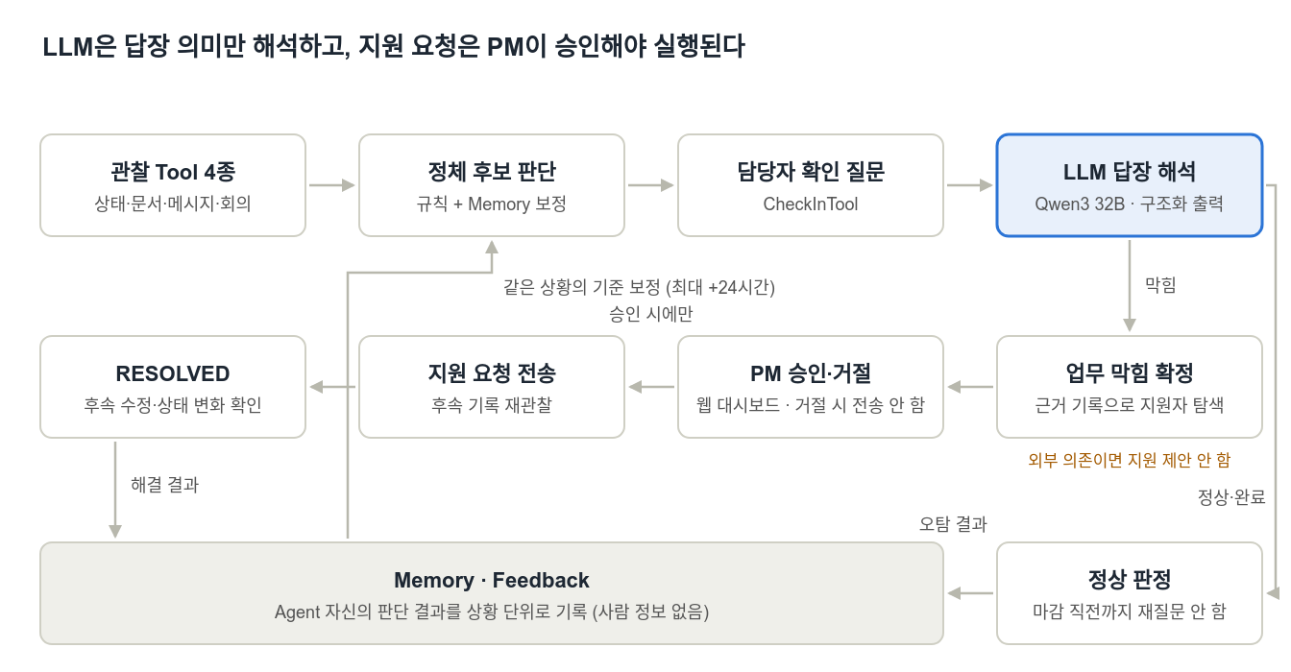
요소 | ContriLog 구현
Goal | 막힌 업무를 조기에 발견하고 해결까지 연결
Planning | 12시간 주기로 관찰할 Task를 고르고, 언제 질문할지(후보 조건·48시간 재질문 방지), 답장을 언제 다시 확인할지(15분→8시간 간격), 지원자를 탐색할지(내부/외부), 언제 후속 관찰할지를 상태에 따라 결정
Reasoning | 다중 신호 기반 후보 판단 + Qwen3 답장 의미 해석 + 지원 필요 여부(외부 의존이면 생략)와 해결 근거 판단
Tool Use | 관찰 5종: ProjectStatus·Meeting·DocumentHistory·Message(공유 채널만)·Claim / 행동 3종: CheckIn·SupportRequest(제안→승인→전송)·Inbox. 모든 호출을 로그로 남김. 정체 관리 E2E(위 그림)는 Claim을 제외한 관찰 4종을 사용하며, Claim은 보조 기능에서만 사용
Memory / State | (Task, 담당자)별 상태 NORMAL → STAGNATION_CANDIDATE → CONFIRMED_BLOCK → RESOLVED, Agent 판단 이력, 범위가 제한된 feedback memory
Feedback / Evaluation | 담당자 답장·PM 승인/거절·지원자 답장·후속 프로젝트 기록을 다음 판단에 반영. 성능은 Ground Truth로 평가(Agent는 정답에 접근 불가)

4. 대표 E2E — 웹 PM 대시보드 시연 시나리오 ①
P002 ‘배송 상태 웹훅 수신’(웹훅 서명 오류)을 웹 시연(Qwen3 해석기, Memory ON)으로 끝까지 실행한 실제 기록입니다.
시각 | Agent 동작 (괄호는 판단 주체)
5/24 09:00 | 이상 징후 발견: 마감 135시간 전, 마지막 Task 기록 후 94시간 공백(허용 67.5시간 + Memory 보정 24시간 = 91.5시간) → 확인 필요 후보, 담당자 장현우에게 확인 질문 (규칙)
5/24 10:45 | 답장 “웹훅 서명 검증에서 막혀 있어요 … 스테이징에만 올리면 … 전부 401이에요” → REPORTS_BLOCKED·INTERNAL_ISSUE (Qwen3) → CONFIRMED_BLOCK (규칙)
5/24 10:45 | 지원자 탐색: 류다인 — ‘API 게이트웨이 설정: 요청 본문 변환 플러그인 활성화’ 기록, 장현우를 도운 이전 기록, 급한 본인 업무 없음 → 지원 요청 PROPOSED (규칙)
5/24 10:45 | PM이 웹에서 [지원 요청 승인] 클릭 → SENT. 승인 전에는 전송되지 않음 (사람)
5/24 11:30 | 류다인 “같이 볼게요” → ACCEPTS_SUPPORT (Qwen3). 해결로 보지 않고 후속 관찰 계속 (규칙)
5/27 21:00 | 후속 리비전 ‘raw body 기준 서명 검증으로 수정’ 관찰 → RESOLVED, 결과를 Memory에 RESOLUTION_SUCCESS로 기록 (규칙)
웹 PM 대시보드 (scripts/web_demo.py, frontend/index.html, contrilog/webui/view.py)
- 실행: .venv/bin/python scripts/web_demo.py 로 실행하면 http://127.0.0.1:8790 에서 PM용 대시보드가 열립니다(Python 내장 웹서버, 외부 라이브러리 없음, 답장 해석 기본값 로컬 Qwen3).
- 화면: 업무 상태 요약(정상·확인 필요·업무 막힘·해결), 지금 확인이 필요한 업무, 7단계 진행 표시(이상 징후 발견 → 담당자 확인 → 업무 막힘 확인 → 지원자 탐색 → PM 승인 → 지원 요청 → 해결 확인), 담당자와의 대화와 AI 해석, 지원 제안 근거, AI 판단 보정(Memory), 팀 업무 표로 구성됩니다.
- Txx·ACT·RPL·REV·MEM 같은 기술 ID는 기본 화면에서 숨기고 ‘근거 상세 보기’에서 확인합니다.
- PM은 [지원 요청 승인]/[거절] 버튼으로 직접 결정합니다. 결정 전에는 Agent의 시간이 멈추고, 시연 모드의 자동 진행도 이 단계에서 멈춥니다.
- 같은 시각에 일어난 판단을 화면에서 한 단계씩 나눠 보여 주는 것은 표시 방식일 뿐입니다. 화면용 adapter(view.py)는 Agent가 남긴 기록을 읽기만 합니다(adapter 사용 여부와 무관하게 Agent 결과가 동일함을 확인).
- 시나리오 ③(지도 화면)은 지원자 선정 한계 사례로 시연합니다.

5. 사용한 AI·Tool·Data와 구현·테스트
구분 | 사용 내용
LLM | Qwen3 32B (Apache 2.0)를 Ollama로 로컬 실행(사고 단계 off, temperature 0, seed 고정, JSON Schema 구조화 출력). 역할은 답장 의미 해석뿐이며 상태 전이·승인·RESOLVED 조건·Memory 범위는 규칙. 실패 시 규칙 해석기로 대체
Tool | 관찰: ProjectStatus·Meeting·DocumentHistory·Message(공유 채널만)·Claim / 행동: CheckIn·SupportRequest·Inbox (8종, 직접 구현)
데이터 | Synthetic 회사 프로젝트 2개(실제 개인정보 없음). P001 사내 TF 4명·약 6주(회의 7·리비전 64·메시지 44·Task 11), P002 물류 서비스팀 5명·약 8주(회의 8·리비전 90·메시지 50·회의 발언 53·Task 20). 개인 DM(P001 5·P002 2)은 Agent가 볼 수 없음
정답(평가 전용) | 정체 18건·기여 20건·답장 의미 53건. Agent 코드는 정답에 접근할 수 없음(테스트로 강제)
구현 | Python 3.10, Pydantic 2, pytest. 웹: Python 내장 HTTP 서버 + 단일 HTML. 회귀·경계·격리(미래 정보 차단, 개인 DM 차단, 승인 우회 불가, 정답 격리 등)를 포함한 자동화 테스트 714개 통과, 데이터 검증(validate_data.py) 통과
대표 사례 (P002 연속 실행, Memory OFF — 항목의 모든 채점 기준 충족 여부, 실패도 그대로 기재)
상황 (Case) → 기대 동작 | 규칙 해석기 | LLM 해석기 (Qwen3)
웹훅 서명 401 (CASE03) → 막힘·지원 제안·승인·해결 | 성공 | 성공
학습 중 기록 공백 (CASE01) → 확인 후 정상 | 성공 | 성공
“남은 미해결 이슈는 0건이에요” (CASE11) → 정상 | 실패(막힘 오판) | 성공
“문제 없을 줄 알았는데 … 거기서 멈춰 있어요” (CASE10) → 막힘 | 실패(놓침) | 성공
다른 팀 스키마 확정 대기 (CASE09) → 외부 의존, 지원 제안 없음 | 실패(지원 제안) | 성공
지도 화면 운영 오류 (CASE04) → 적합한 지원자 | 실패(요구사항 작성자 제안) | 실패(동일)
외부 업체 키 미발급 (CASE05) → RESOLVED 금지 | 실패(무관한 수정을 해결로) | 실패(동일)
P002의 15개 평가 항목 중 모든 채점 기준을 만족한 항목은 규칙 6개, LLM 10개, 오라클(정답 라벨을 그대로 쓴 상한선) 11개입니다. 지원 요청이 생긴 모든 항목(규칙 5건·LLM 3건)에서 요청은 PM 승인 뒤에만 전송됐습니다.

6. 정량 성과 (synthetic project replay 기준)
아래 수치는 팀이 만든 synthetic 데이터를 Agent가 처음부터 끝까지 시간 순서대로 관찰한 재생 결과이며, 실제 사용자의 업무 시간을 측정한 값이 아닙니다. 모든 수치는 reports/latest.json(2026-10-05 평가)과 현재 코드 재실행 결과가 일치함을 확인했습니다(LLM 응답은 저장된 캐시 97건 재사용, 규칙 대체 0건).
Before — 기존 방식 (주간 회의) | After — ContriLog | 차이
주간 회의에서 업무 막힘이 처음 언급됨: 업무 막힘 시작 후 평균 101.2시간 | Agent가 담당자 확인 후 업무 막힘 확정(CONFIRMED_BLOCK): 평균 64.5시간 | 업무 막힘을 회의보다 평균 36.7시간(36%) 먼저 확정
P002 synthetic replay · LLM 해석기 · Memory OFF · 회의와 Agent가 모두 찾은 6건 기준. 업무 시간이나 생산성의 감소·향상을 측정한 값이 아닙니다.
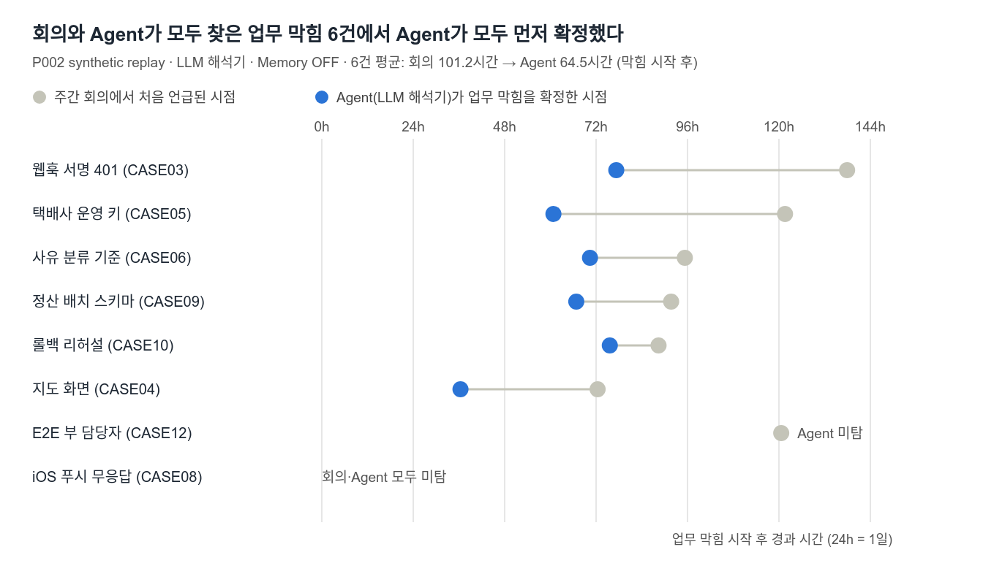
- 조기 발견: 위 표는 P002(LLM 해석기·Memory OFF)의 실제 업무 막힘 8건 중 회의와 Agent가 모두 찾은 6건을 업무 막힘 시작 시각 기준으로 비교한 것입니다. 회의 시점은 각 막힘을 처음 언급한 회의 발언을 팀이 데이터에서 지정한 값으로, 평가 코드 밖의 수동 매핑입니다.
- 관찰과 질문: 약 8주 synthetic project replay에서 Agent가 211건의 공개 기록(리비전 90·공유 채널 메시지 48·회의 발언 53·Task 20)을 자동 관찰하고, 그중 확인이 필요한 상황에서 25회 담당자에게 질문했습니다.
지표 (P002, Memory OFF) | 규칙 | LLM (Qwen3 32B) | 오라클
답장 의미 해석 (P001+P002, 46건) | 31 (67%) | 44 (96%) | 46
그중 해석이 까다로운 답장 (18건) | 9 | 17 | 18
업무 막힘 판정 (15개 항목) | 10 | 12 | 12
모든 채점 기준 충족 (15개 항목) | 6 | 10 | 11
해결 판정 | 4/9 | 5/8 | 5/8
놓친 실제 업무 막힘 (8건 중) | 3 | 2 | 2
확인 질문 수 | 26 | 25 | 25
Memory ON/OFF (LLM 해석기)
지표 | P002: OFF → ON | P001: OFF → ON
확인 질문 수 | 25 → 22 | 13 → 11
업무 막힘 판정 (항목) | 12/15 → 11/15 | 3/3 → 3/3
놓친 실제 업무 막힘 | 2 → 3 (CASE06 추가) | 0 → 0
해결 판정 | 5/8 → 4/8 | 1/1 → 1/1
P002에서 Memory는 질문을 3회 줄였지만, 과거 ‘괜한 확인’ 기록으로 허용 공백이 늘어 CASE06(사유 분류 기준)을 5/31에 후보로 올리지 않았습니다. 6/3에 질문했을 때는 답장 전에 Task가 완료되어, 평가 기간 안에 업무 막힘으로 확정하지 못했습니다. 질문 감소와 탐지 누락 사이의 trade-off가 확인되었습니다.
평가 공정성: 평가 데이터·정답은 팀이 만들었으므로 수치는 비교·회귀 확인용입니다. LLM 프롬프트 초안(v1)에 평가 데이터의 까다로운 표현 유형이 힌트로 들어간 것을 발견해 폐기했고, 범주 정의만 남긴 v2의 결과를 공식 수치로 씁니다.

7. 데이터·안전·윤리
- 데이터: synthetic 회사 프로젝트 데이터만 사용하며 실제 개인정보가 없습니다. Agent는 공유 프로젝트 기록만 사용하고 개인 DM은 검색·필터·파생 정보로도 볼 수 없습니다.
- 시간 누출 차단: 모든 관찰은 그 시점(as_of)까지의 기록만 보며, 미래의 기록·답장·Memory에 접근할 수 없습니다(테스트로 검증).
- 사람 평가 금지: 점수·순위·성실도 같은 필드가 없고(있으면 테스트 실패), 정체는 (Task, 담당자)의 현재 상태로 판단합니다. Memory에도 이름·멤버 ID가 없어 사람을 프로파일링하지 않습니다.
- 사람 승인: 지원 요청의 최종 실행은 PM 승인 후에만 일어나며, LLM이 모든 답장을 ‘막힘’으로 잘못 읽어도 승인 없이는 전송되지 않음을 테스트로 확인했습니다. LLM은 사내 서버(로컬)에서 실행해 팀 대화가 외부로 나가지 않습니다.
- 정답 격리: Ground Truth는 평가 전용이며, Agent 쪽 코드는 정답 모듈·경로에 접근할 수 없습니다(import·파일 접근 검사 테스트).

8. 한계와 향후 계획
- 지원자 관련성이 단어 겹침에 의존: 의미가 아닌 lexical overlap으로 관련 기록을 찾아, P002 지도 화면(CASE04, 웹 시나리오 ③)에서 ‘요구사항 정의서: 배송 추적 지도 화면 요구사항 추가’ 작성자를 기술 지원자로 제안했고, 지원자는 원인을 모른다고 답했습니다.
- 해결 판정 오판: Task 문서의 새 리비전에 ‘수정’ 같은 단서가 있으면 해결 근거로 보므로, 외부 업체 키 미발급(CASE05)에서 실제 문제와 무관한 ‘미연동 시 안내 문구 수정’을 근거로 RESOLVED로 잘못 판단했습니다.
- Memory trade-off: 확인 질문을 줄이는 대신 일부 실제 업무 막힘 탐지를 늦추거나 놓칠 수 있습니다(P002 CASE06).
- 놓치는 유형: 답장이 없는 실제 막힘(CASE08)과 공동 담당 Task의 부 담당자 막힘(CASE12)을 찾지 못합니다. 또 확인 질문 25회 중 21회가 주말·업무시간 외에 발송되었습니다(기준값이 P001 운영 리듬에서 나옴).
- LLM 해석도 완벽하지 않음: Qwen3는 46건 중 2건의 의미를 틀렸고(완료 보고를 정상 진행으로, 지원 수락을 판단 불가로), 막힘 종류 13건 중 1건(내부 문제를 외부 의존으로)을 틀렸습니다.
- 검증 범위: 정량 평가는 팀이 만든 synthetic 프로젝트 2개 기반이며, 실제 기업 사용자 실험은 아직 수행하지 않았습니다.
향후 계획: 지원자 관련성·해결 근거 판단에 의미 기반 LLM 적용, 무응답 후보 재확인과 부 담당자 확인, 업무시간을 고려한 질문 시각, Slack·Jira·GitHub 연동으로 실제 팀 파일럿을 운영해 PM의 확인 시간 변화를 측정합니다.
기업 적용 방향: 현재 외부 협업 도구 Connector는 구현되어 있지 않습니다. 향후 Jira·GitHub·Slack·Notion 등과 Connector로 연동해 별도 업무 입력 없이 프로젝트 공유 기록을 관찰하는 구조로 확장할 수 있으며, 실제 기업 파일럿으로 탐지 기준·지원자 추천·해결 판정을 검증한 뒤 PM/팀 단위 SaaS 또는 사내 구축형 Agent 적용 가능성을 검토합니다.

9. 기존자산 · 신규개발분
구분 | 내용
신규개발  (대회 기간) | 저장소 전체를 2026-10-04 23:37(KST) 빈 디렉터리에서 시작해 대회 기간 중 개발(개발 로그와 파일 생성 시각 기준, Git 미사용): 데이터 스키마·synthetic 데이터(P001·P002)와 정답, Tool 8종, 정체 Agent(후보 탐지·확인·지원 제안·승인 실행·후속 관찰), Memory+Feedback, LLM 답장 해석기, Claim 검증 Agent(보조), 평가 파이프라인, 웹 PM 대시보드(frontend/index.html, scripts/web_demo.py, contrilog/webui/), 자동화 테스트 714개
기존자산  (외부 공개) | Python, Pydantic, pytest, Ollama, Qwen3 32B(Apache 2.0). 개발 보조 AI 코딩 도구 Claude Code(출처·AI활용 신고서 기재)
확인 필요 | 대회 시작(2026-09-29) 이전에 작성한 기획 문서·아이디어 자료가 있는지 (팀 확인 필요)

